智鼠优化系统的改动建议

11/12-11/16

# 改进

## MRR图表改进

1. 当前MRR基本图表显示如下，缺点为仅显示两条曲线有点单调，而且电平、质量等数值未量化，不利于进一步的理解与判断问题点。

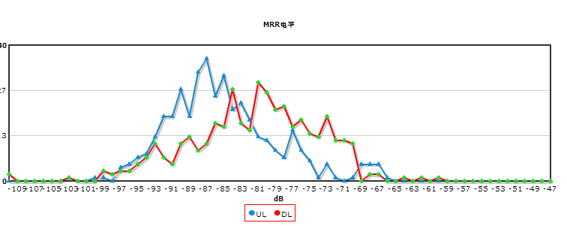

针对上图红框内的图例，在其后面添加数值：利用公式SUMPRODUCT/SUM来计算指定类型的数据统计，如上行平均电平计算公式（0*Sampling0+1*Sampling1+……+63*Sampling63）/(Sampling0+Sampling1+……+Sampling63)-110，其他类型如上下行平均电平、上下行平均质量、平均TA依此类推

最大TA数值未采用大于0的TA最高值

电平Rxlev最终效果： UL：-85.1 DL：-74.6

1. 增加选项允许图表类型在折线图与柱状图之间自由选择及转换。

## 数据显示

对STS的统计查询或其他数据结果查询，最终效果应该如下所示：

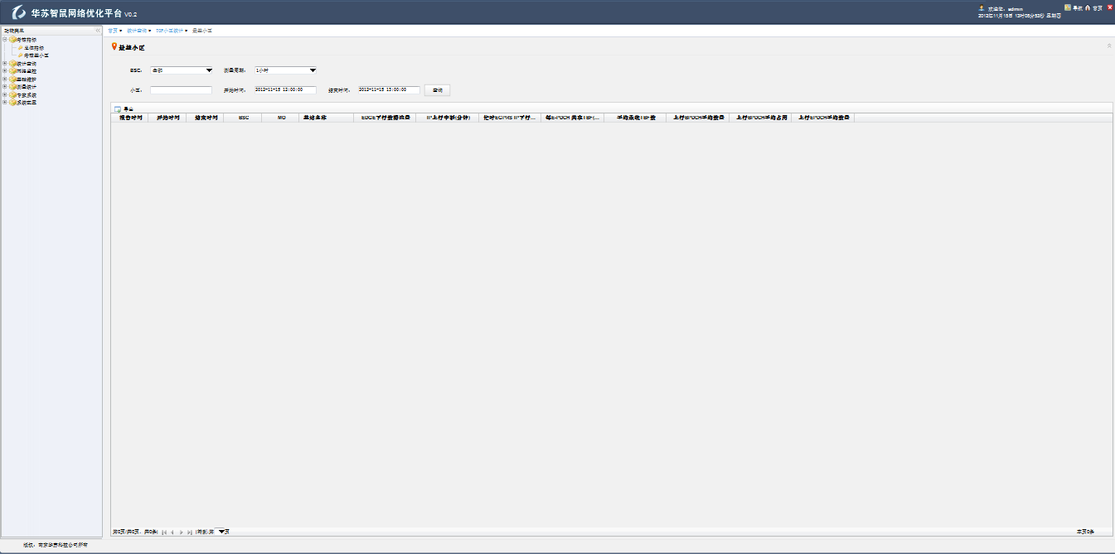

日常网优工作以数据处理与分析为主，页面中呈现的数据要尽可能的多。

依据此原则，是否需要调整：

1. 标题提示行多余，将以下两行删除，当前页面导航并入浏览器标题，如“最差小区 – 南京华苏智鼠网络优化平台”



1. 版权标示占据屏幕较多空间，将LOGO修改为“南京华苏智鼠网络优化平台”声明。



1. 将当前收缩提示行修改为固定可视部分，即固定显示一部分关键信息。



1. 表格的功能“导出”与“图表展示”不在页面直接显示，给表格增加菜单（屏蔽浏览器菜单），并将此两个功能引入。对于“图表展示”功能，需要根据鼠标位置判断出小区名。

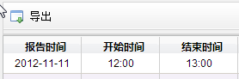

## 小区级性能指标

按照1.2修改之后，收缩行调整为仅显示模版选择，小区输入与查询按钮这三项，将时间起止选择等内容编入收缩，且默认打开页面其状态为收缩。

## 切换统计

1. 按照1.2修改之后，收缩行调整为仅显示切换类型（多选框两项：切入、切出，至少选其一），小区输入与查询按钮这三项，将BSC选择、时间起止选择等内容编入收缩，且默认进入状态为收缩。
2. 增加选项：一段时间内统计的总体统计，如对切换请求，切换成功次数的求和操作。
3. 将切换统计菜单下移一层，移入“话务统计”中。

## CDD检查

1. 当前点击“基础维护->CDD分析->参数一致性检查”时，无任何页面显示。建议将其修改为CDD参数一致性检查的整体信息统计：

|  |  |  |
| --- | --- | --- |
| **检查项目** | **检查结果** |  |
| 同CGI重名小区 | 3 | 点击查看 |
| 跳频开启 | 24 | 点击查看 |

1. 当前查询项目名称长短不一，可统一化风格仅显示其摘要，具体的检查内容与规则在页面中进行提示。
2. 当前CDD检查为实时进行，修改为CDD解析之后直接计算并将结果提前保存在ORACLE数据库中。
3. 测量频点优化是网优中的一项重要的优化，故CDD检查中应尽早增加测量频点的缺失与多余两个功能性检查。

## 首页四格调整

1. 当前四格分别为：“警告信息”、“最差小区”、“参数检查”、“场景监控”，其中的部分信息在日常优化中使用较少，可能存在数据缺失情况，建议调整为“TOP高掉话”、“TOP高拥塞”、“最差小区”、“硬件告警”。
2. 调整行间距显示，在每类显示前10项的情况下避免出现滚动条。
3. 当前信息显示为链接，但点击后无效果。

# 需求

## 任务结果推送

在STS统计中，当某一时段的STS统计处理完成后，对当前在线用户进行提示，弹窗推送信息：“10/15 08:00统计处理完成，点击查看TOP小区”类似链接，当点击后跳转至对应模块，便于用户对统计结果快速做出反应。

## 统计查询-MOTS

1. MOTS统计是对BSC中的所有的时隙(Time Slot)的占用情况进行统计。MOTS 的统计结果很简单，只有两项，分别为两个计数器值：CONCNT和CONERRCNT。其中，CONCNT为连接建立尝试数（Connection set up attempts），当该时隙作为TCH或SDCCH时，每占用一次，该计数器加1。而CONERRCNT为异常终止的连接数（Abnormally terminated connections），当该时隙作为TCH或SDCCH时，每掉话（connection dropped）一次，该计数器加1。
2. MOTS统计的MO列为具体时隙，如RXOTS-100-0-4，但是在实际使用上，优化人员需要核查的是某小区的具体统计情况，以前的操作方法是通过OSS指令查询出对应的TG号码，再进行MOTS查询。
3. 由于本软件已包含CDD，可通过CDD中的RXTCP命令映射小区到具体TG号，故可视部分包含两列：输入小区名称与查询按钮。
4. 更多选项包含：开始时间，结束时间，BSC选择，TG号进行查询。
5. MOTS包含数据量较大，建议与切换统计保持一致，保持7-10天数据即可。
6. 菜单与切换统计等价，放在“统计查询->话务统计”中。

## 统计查询-LAPD

1. LAPD统计对传输质量的统计。
2. LAPD统计的MO列为DEV编号，如1234，对应的DEV为RBLT2-1234。但是在实际使用上，优化人员需要核查的是某小区的具体统计情况，以前的操作方法是通过OSS指令查询出对应的DEV分布，再进行LAPD查询。

由于本软件已包含CDD，可通过CDD中的RXAPP命令映射小区到具体的DEV分布，故可视部分包含两列：输入小区名称与查询按钮

更多选项包含：开始时间，结束时间，BSC选择，TG号进行查询。

LAPD包含数据量较大，建议与切换统计保持一致，保持7-10天数据即可。

菜单与切换统计等价，放在“统计查询->话务统计”中。

## 集合类小区跳转查询

在TOP N小区的查询结果中，在表格的右键菜单中增加“查询此小区的语音类指标”与“查询此小区的数据类型指标”。通过鼠标位置获取当前行对应的小区，并跳转至页面“统计查询->话务统计->小区级性能指标”，将具体小区自动填入小区输入框，进行相应的指标查询。

效果类似下图所示：

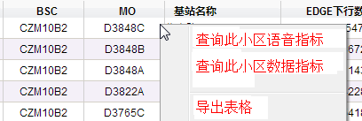

## 下拉框改进

如下拉框用于选择BSC时，在某些查询中应允许其多选，做成类似EXCEL筛选样式。

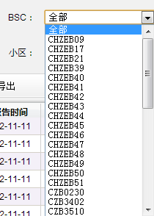 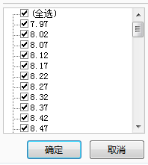

# BUG

## 左侧导航栏

对左侧导航栏进行收缩再展开操作后，导航栏菜单被重置，原选择栏目丢失。

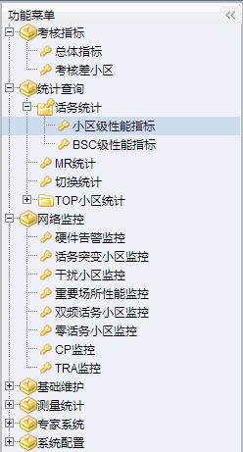 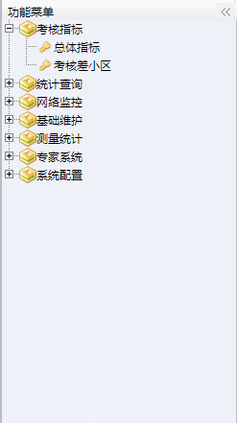

对浏览器窗口进行最大化、最小化操作也会导致菜单的重置。

## 数据表格排序

点击表格的标题对相应的数据列进行升序降序排列，存在以下两个问题：

1. 排序错误，出现下图错误，空白数据夹在有效数据之间

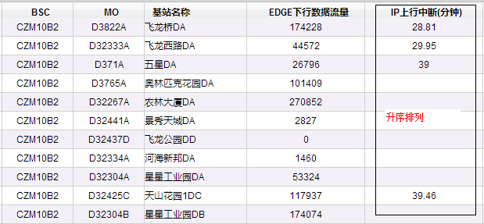

1. 排序后标题无任何指示，无法判断为升序还是降序排列，建议增加小箭头进行提示。

# 附录

## 数据显示

|  |  |  |
| --- | --- | --- |
| **名称** | **关键域** | **隐藏域** |
| 总体指标 | 无（保留总体指标与隐藏按钮） | BSC、起始时间、结束时间、查询按钮 |
| 考核指标 | 类型、查询 | BSC、起始时间、结束时间 |
| 小区级指标查询 | 模版、小区、查询 | Bsc、测量周期、起始时间、结束时间 |
| BSC级指标查询 | 模版、BSC、查询 | 测量周期、起始时间、结束时间 |
| MR统计 | BSC、查询 | 小区、信道组、起始时间、结束时间 |
| 切换统计 | 类型选择（单选：切入+切出，必须二选一）、小区、查询 | BSC、起始时间、结束时间 |
| TOP小区类 | BSC、查询 | 小区、测量周期、起始时间、结束时间 |
| 硬件告警监控 | BSC、告警解释（显示重要的几类：驻波比、分集、功率）、查询 | MO、类型、代码 |
| 话务突变小区监控 | BSC、每线话务比、查询 | 小区、起始时间、结束时间 |
| 干扰小区监控 | BSC、45级干扰占比、查询 | 小区、起始时间、结束时间 |
| 重要场景性能监控 | 模版、重要场景、查询 | BSC、小区、测量周期、起始时间、结束时间 |
| 双频小区话务监控 | BSC、每线话务比、查询 | CELL900、CELL1800、起始时间、结束时间 |
| 零话务小区监控 | BSC、话务量低于、查询 | CELL、起始时间、结束时间 |
| CP监控 | BSC、预警门限、查询 | 时间跨度、起始时间、结束时间 |
| TRA监控 | BSC、预警门限、查询 | 时间跨度、起始时间、结束时间 |
| CDD数据维护 | BSC、指令类型、查询 | 文件选择与导入 |
| CDD参数比较 | 时间1、时间2、参数、比较 | BSC、小区、指令 |
| 网络概况类 | 【全部显示】 | 无 |
| 测量统计类 | BSC、记录类型、查询 | 起始时间、结束时间、文件选择与导入 |

## CDD检查

|  |  |  |
| --- | --- | --- |
| **原名称** | **新名称** | **解释** |
| 按CHGR检查TRX定义数与频点数不一致 | 载频与频点不一致 | 对于小区的每个CHGR，TRX与频点数应该保持一致，当出现不一致时，可能导致STS统计出现小区信道可用率不足 |
| 本站小区CGI定义不一致 | 同站小区LAI不一致 | 根据小区名，去除最后一位后名称相同的为同站小区，其LAI定义应保持一致 |
| 同CGI不同小区名 | 同LAI不同站点检查 | 相同LAI的一组小区，其名称去除最后一位后不相同，认为其不属于同一个站点 |
| 小区LAC归属准确性检查(区域数>站数) | LAC归属检查 | 小区的邻区定义，排除掉同站小区之后，其他邻区都归属于其他LAC，此小区归属有误 |
| 本站小区CGI_MSC定义不一致 | MSC定义检查 | 小区的CGI在其归属MSC或MSC POOL中定义不一致时，可能会导致其覆盖范围的部分用户无法进行呼叫等操作，引起大范围投诉 |
| 同CGI_MSC不同小区名 |  |  |
| 检查BSPWRB和BSPWRT | 功率定义检查 | 小区的BCCH与TCH功率定义不一致时，会导致小区在空闲与激活状态下的覆盖范围不一致，容易引起掉话 |
| 单向邻区检查 | 完全单向邻区检查 | 小区A与小区B定义为单向邻区，但是无小区B与小区A单向邻区，完全单向邻区容易引起掉话（网络中有些特别设置的单向邻区关系，如微蜂窝与宏站之间邻区，删除时请确认） |
| 内外部小区CGI定义检查 | 内外部小区RLDEP检查 | 当小区的参数：BCCHNO、BSIC、CGI定义不一时，会导致无法切换或切换失败 |
| 第一邻区同频检查 | 第一邻区同频检查 | 小区的所有邻区中，存在两个或多个小区使用相同的BCCH，影响手机测量上报的解析速度 |
| 第二邻区同频同BSIC检查 | 第二邻区同频同码检查 | 在小区的邻区及邻区的邻区中，存在同频同BSIC时，极易导致RACH接入失败 |
| 本站邻区漏定义 | 同站邻区漏定义 | 根据小区名，去除最后一位后名称相同的为同站小区，它们之间应该互相定义为邻区 |
| 本小区内部邻频检查 | 同站小区邻频检查 | 根据小区名，去除最后一位后名称相同的为同站小区，它们之间不应存在同频或邻频 |
| NCCPERM检查 | NCCPERM检查 | 当NCCPERM不是定义为0-7时，如果其邻区的BSIC采用了未被许可的NCC，会导致它们之间的不会发生切换 |
| 频点数>【2】HOP检查配置异常 | 跳频开关检查 | 当小区的某CHGR频点数>2时，其应该开启跳频获得一定的增益；同样的，当其频点数<3时，开启跳频不能获得一定的增益，建议关闭 |
| 邻区定义小于5 | 过少邻区定义检查 | 以当前的网络规模，当小区的邻区定义少于5个时，容易发生无法切换而导致掉话 |
| 邻区KHYST<>KHYST_KOFFSET<>KOFFSET不一致 | 邻区参数不一致 | 一对邻区关系中的KHYST/KOFFSET等定义应保持双向一致 |
| 外部小区多定义检查 | 多余外部小区检查 | 在BSC中定义了部分外部小区，但其未在此BSC的任何邻区对出现，此外部小区为多余小区，可以删除 |

# 改进

## CP与TRA监控

1. 图表调整：（CP负荷（%））行删除；实时更新的数值33.6%并入图例或标题。

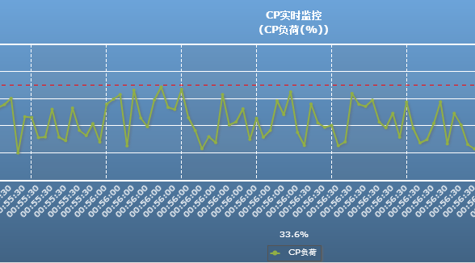

1. 在监控启动后，预警门限的值仍然可以调整，但调整后未实时变更曲线与图表之上。
2. 选项“时间显示跨度”存在与B同样的问题。

## 工程MO制作

1. 软件版本的数据太旧，需更新为现在网络中使用较多的版本

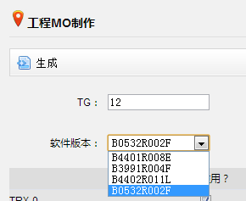

## 传输数据制作

1. 生成的脚本中存在无效指令，将下面红框内的指令行删除。

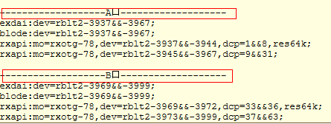

1. 错误输入时，提示不够准确：如A口错误，提示为A口DCP范围为1~31。

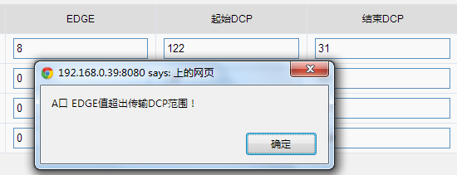

## MSC数据制作

1. CGI未填写正确，仍然生成脚本，需增加验证。

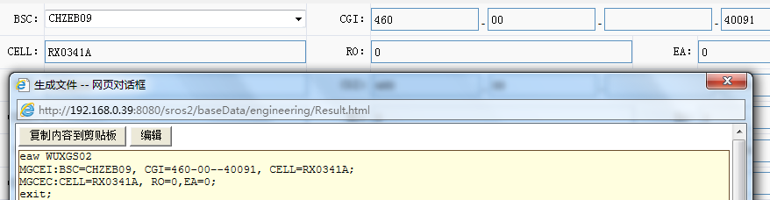

1. 生成脚本不能正确运行，格式需变更：

exit;

eaw WUXGS02;

MGCEI:….;

MGCEC:…;

## 小区克隆

1. 生成的脚本中，小区的MO：TRX、TX、RX、TS数据缺失

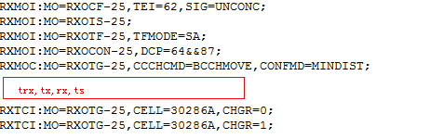

1. 大部分地区的T3212值都是一致的，此行可删除。



1. 部分必需数据未做验证，比如未填入TG号，脚本依然生成，但有错误。

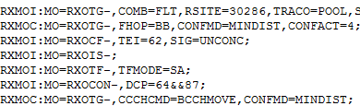

## CTR、MTR分析

1. 使用搜索功能时，当未点击任何Connection Reference时，搜索功能不可用。

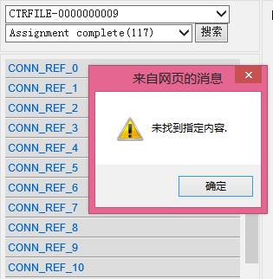

1. 点击图表上的质量柱状图时，左侧统计列表未跳转，但中间详细信息有反馈。

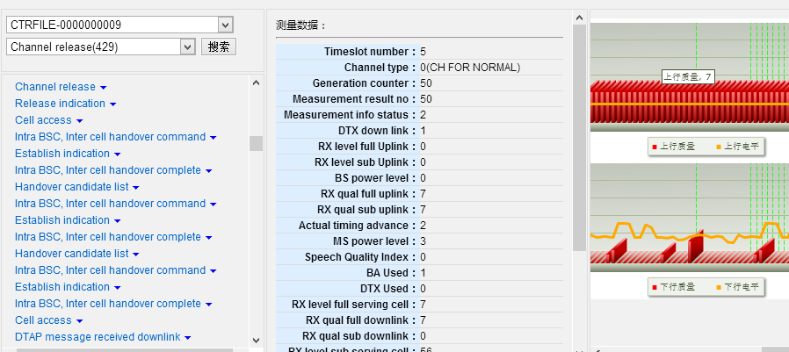

如有可能，在统计列表与图表呈现之间需建立联系：点击统计列表时，图表也出现跳转，反之亦然。

## CDD解析

1. NTCOP：SNT=All；解析格式有误

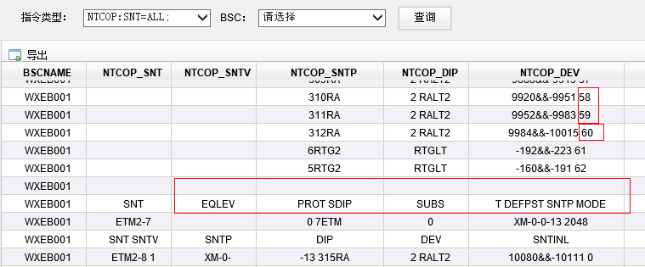

1. RXMFP：MOTY=RXOTRX；RBS6000类数据缺失“M”。

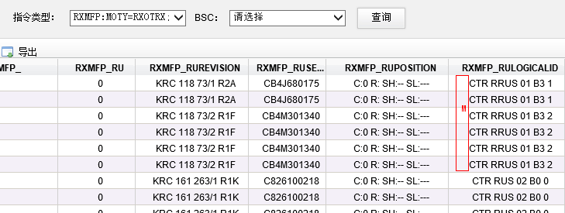

1. RXMOP：MOTY=RXOCON；同一个MO出现多行（数据较多），建议将连续的合并，如64-87.

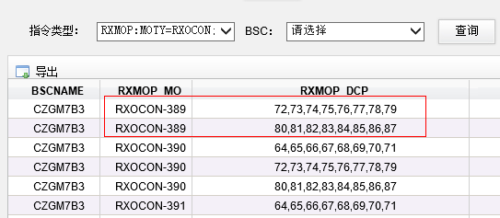

1. RXMOP：MOTY=RXOTRX；同一个MO出现多行（参数DCP2的影响），建议合并DCP2，如：224-231或分两列DCP2_Start、DCP2_End

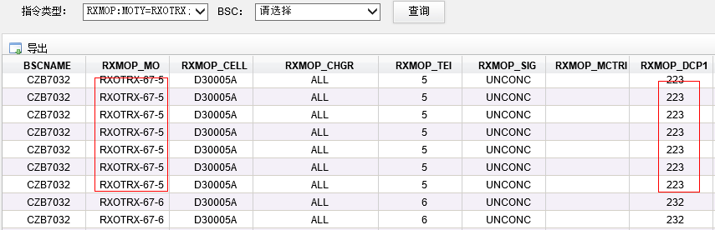

## 界面调整

1. 部分数据显示列数较少，但仍然出现水平滚动条，占据页面空间。

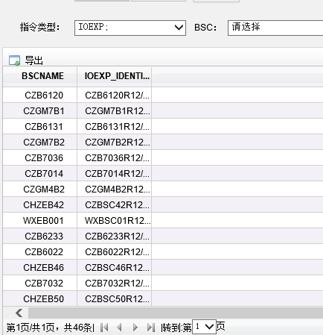

1. 数据表格中的单元格无法单选，即无法进行复制。